NOMBRE “Hábitos de higiene” NÚMERO DE GUÍA 10, semana 10
NOMBRE DE ESTUDIANTE: | CURSO: 2do básico
FECHA:
Unidad 2: Valorar pertenencia a familia y curso; tomar conciencia de formas de dar y recibir cariño
OBJETIVO DE APRENDIZAJE 04: Identificar y practicar, en forma guiada, conductas protectoras y de autocuidado en relación a: rutinas de higiene; actividades de descanso, recreación y actividad física; hábitos de alimentación; resguardo
del cuerpo y la intimidad; la entrega de información personal.

OBJETIVO DE LA CLASE: Establecer, acordar y practicar rutinas de higiene.

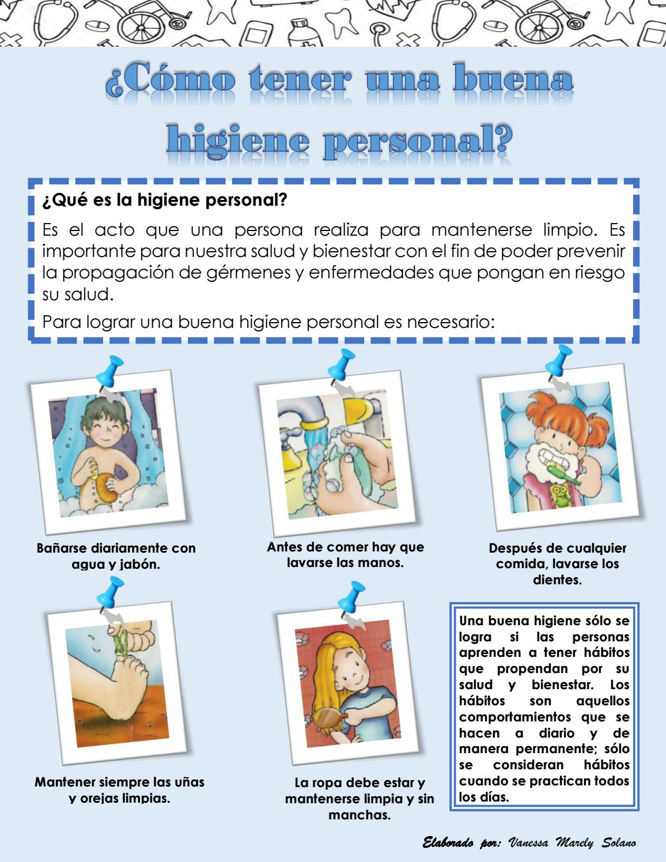
Lee atentamente la siguiente información junto a tu familia

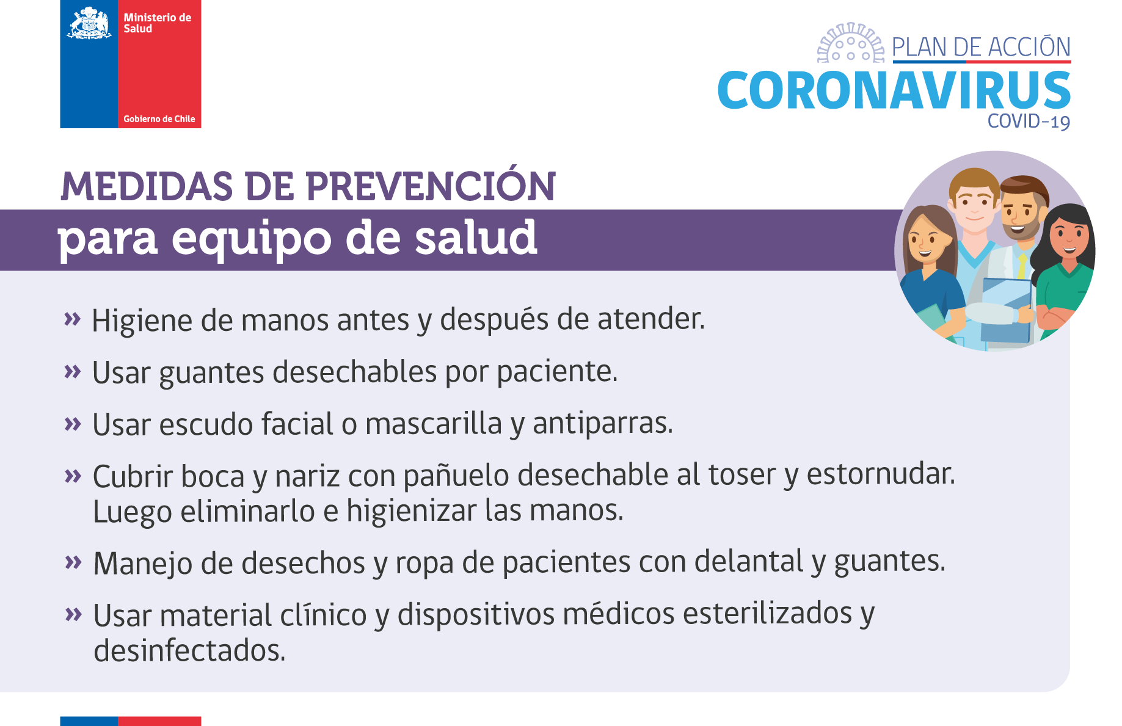
Todos(as) sabemos que estamos a nivel mundial en una situación muy seria de “pandemia” por el Covid 19 y a nivel país hay medidas de higiene que siempre debemos tener presente que son:

Todos debemos cumplir las normas de higiene tanto para mantenernos sanos, pero ahora más aún para evitar contagio. Es responsabilidad de cada uno el “autocuidado”, por eso es importante cumplir el “Quédate en casa”.

I.-Escribe y luego dibuja como tu familia “Establece, acuerda y practica rutinas de higiene en el hogar para cumplir con la norma de salud pública y evitar el Covid 19”
Establece normas de higiene  Escribe: | dibuja
Acuerdos de cumplimiento  Escribe: | dibuja
Práctica de rutina de higiene familiar  Escribe | dibuja

II.- Repasa con tu lápiz cada acción de higiene, luego léelas y enseguida pinta cada acción de higiene personal
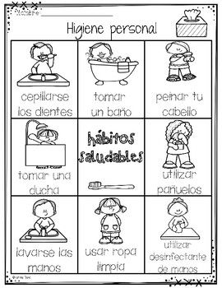

SOLUCIONARIO O RESPUESTA ESPERADA
NÚMERO DE PREGUNTA | RESPUESTA
I.-Escribe y luego dibuja como tu familia “Establece, acuerda y practica rutinas de higiene  en el hogar para cumplir con  la norma de salud pública y evitar el Covid 19” | Establece normas de higiene Escribe: - evitar darse beso - cuidar y mantener los útiles de aseo en buen estado - no recibir visitas, ni amigos, - -tener y mantener la casa limpia y ventilada - etc (cada niño)a) visualiza su realidad , estos son sólo ejemplos) dibuja (eligen una acción de las escrita y las dibujan)  Acuerdos de cumplimiento Escribe: -cada miembro de la familia tiene una responsabilidad en casa. Ej: -mamá limpia cocina -hijos(as) mantienen pieza limpia y ordenada -abuela lava bien todo lo que se va a consumir -papá mantiene el orden y limpieza del jardín y patio -todos cuidamos y limpiamos las suciedades de nuestra mascota dibuja (eligen una acción de las escrita y las dibujan)  Práctica de rutina de higiene familiar Escribe: -todos los días nos duchamos -lavarnos las manos constantemente -dormir las horas necesarias -jugar en familia -disfrutar las comidas familiar -cumplir con la responsabilidad que tiene cada miembro de la familia. dibuja (eligen una acción de las escrita y las dibujan)
II.- Repasa con tu lápiz cada acción de higiene, luego léelas y enseguida pinta cada acción de higiene personal | Repasan cada imagen que dicen:  Cepillarse los dientes, tomar un baño, peinar tu cabello  Tomar una ducha, utilizar pañuelos  Lavarse las manos, usar ropa limpia, utilizar desinfectante de manos

